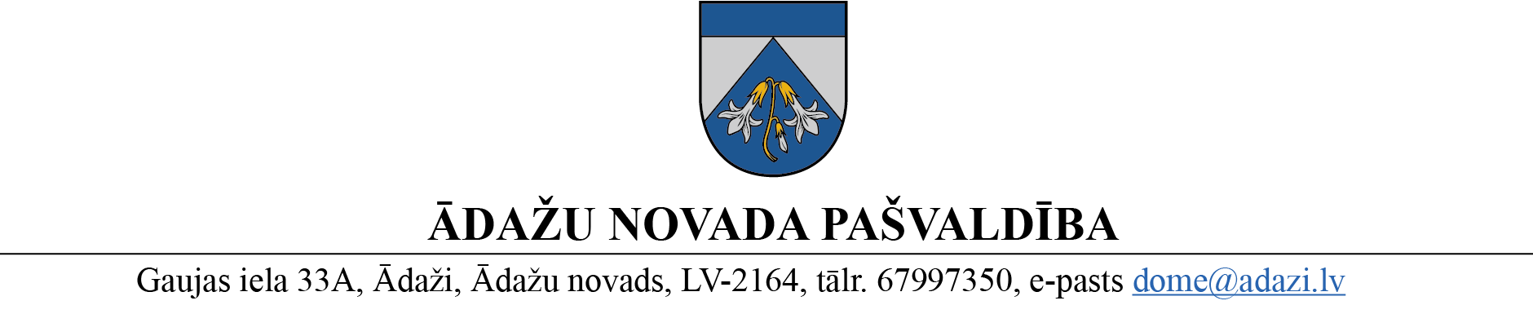

PROJEKTS uz 09.03.2023.
FK – 15.03.2023.
domē – 22.03.2023.
sagatavotājs un ziņotājs: L.Raiskuma

LĒMUMS
Ādažos, Ādažu novadā
2023. gada 22. martā Nr. 00

Par izmaiņām pašvaldības Administrācijas struktūrā
Ādažu novada pašvaldības dome izskatīja pašvaldības administrācijas ierosinājumu par izmaiņām Attīstības un projektu nodaļas (turpmāk – APN) un Administratīvās nodaļas (turpmāk – ADN) struktūrās .
Lai nodrošinātu pašvaldības administratīvo resursu optimālu un darba apjomam atbilstošu izmantošanu, kā arī ņemot vērā pašvaldības administrācijas Attīstības un projektu nodaļas (APN) noteikto funkciju apjomu, dome secina, ka nodaļas atbildībā esošo darbietilpīgu un finansiāli apjomīgu pašvaldības būvniecības projektu sagatavošanai, darbu izpildes organizācijai un tā kvalitātes kontrolei nepieciešams reorganizēt amatu “Vecākais eksperts” un tā vietā izveidot jaunu amatu “Tehniskais projektu vadītājs”.
Tas ļautu uzlabot nodaļai noteikto funkciju izpildi ES 2022.–2027.gada struktūrfondu plānošanas periodā pieejamo projektu operatīvai sagatavošanai, būvprojektu kvalitatīvai vadīšanai un pašvaldības finanšu līdzekļu efektīvākas izmantošanas nodrošināšanai.
Jaunas amata vietas izveidošanai un uzturēšanai 2023.gadā ietekme uz budžetu palielināsies par 680,00 EUR (algu, sociālās garantijas un nodokļi) un šie līdzekļi ir pieejami APN budžetā.
Administratīvās nodaļas vadītāja, izvērtējot ADN noteikto funkciju apjomu kā arī, lai efektīvāk nodrošinātu personāla resursu pārvaldību un novērstu dublējošās funkcijas, konstatēja, ka ir lietderīgi likvidēt amata vietu “VPVKAC vadītājs” un izveidot jaunu amata vietu “Galvenais klientu apkalpošanas speciālists”, kurš būtu atbildīgs par pašvaldības administrācijas un pašvaldības iestāžu klientu apkalpošanas standartu un kvalitātes nodrošināšanu pašvaldībā, t.sk.:
- augstā kvalitātē nodrošinātu pašvaldības, valsts pārvaldes iestāžu un pašvaldības iestāžu pakalpojumu sniegšanu pašvaldības klientiem, kas ilgtermiņā pozitīvi ietekmēs pašvaldības reputāciju un palielinās novada iedzīvotāju uzticību pašvaldībai;
- nodrošinās standartizētu un operatīvu pašvaldības klientu iesniegumu, tai skaitā sūdzību izskatīšanu un atbildes sniegšanas kontroli;
- nodrošinās jaunu mūsdienu tehnoloģiju izmantošanu pašvaldības klientu apkalpošanā - pašvaldības tīmekļvietnē iedarbinās tērzēšanas robotu (turpmāk – chatbot), kas sniegs pašvaldības klientiem iespēju saņemt kvalitatīvas, ātras un iespējami personalizētas atbildes uz viņu jautājumiem, kā arī apmācīs chatbot (sagatavos jautājumus un atbildes) un uzturēs tā aktualizēšanu.
Priekšlikuma izpildei nebūs negatīvas ietekmes uz pašvaldības budžetu, jo amatu amatalgas ir vienādas.
Pamatojoties uz Pašvaldību likuma 10. panta pirmās daļas 14.punktu, Valsts un pašvaldību institūciju amatpersonu un darbinieku atlīdzības likuma. 2. panta pirmās daļas 14. punktu, 5. panta pirmās daļas 2., 4., 7., 8., 10.punktu, 7. panta ceturto daļu, Ministru kabineta 2022. gada 26. aprīļa noteikumiem Nr. 262 "Valsts un pašvaldību institūciju amatu katalogs, amatu klasifikācijas un amatu apraksta izstrādāšanas kārtība", Ādažu novada pašvaldības 2021. gada 1. jūlija saistošo noteikumu Nr. 1/2021 „Ādažu novada pašvaldības nolikums” 19. punktu un Finanšu komitejas 15.03.2023. atzinumu, Ādažu novada pašvaldības dome
NOLEMJ:
- Ar 2023. gada 31. martu slēgt:
  - Attīstības un projektu nodaļā amatu “Vecākais eksperts”;
  - Administratīvajā nodaļā amatu “VPVKAC vadītājs”;
- Ar 2023. gada 1. aprīli izveidot Attīstības un projektu nodaļā amatu “Tehniskais projektu vadītājs” - profesijas kods 2422 01, saime 48 “Teritorijas plānošana”, līmenis V, algu grupa 11, maksimālā alga 2023. gadā EUR 2 496,00, mēnešalga EUR 1760,00.
- Ar 2023. gada 1. aprīli izveidot Administratīvajā nodaļā amatu “Galvenais klientu apkalpošanas speciālists” - profesijas kods 4222 07, saime 25 “Klientu apkalpošana”, līmenis V, algu grupa 9, maksimālā alga 2023. gadā EUR 1 653,00, mēnešalga EUR 1520,00.
- Pašvaldības izpilddirektoram organizēt lēmuma izpildi normatīvajos aktos noteiktajā kārtībā.
- Pašvaldības izpilddirektoram veikt lēmuma izpildes kontroli.

Pašvaldības domes priekšsēdētāja K.Miķelsone

Sadale:
ADN, APN, PSN, GRN, IDR - @

